

**EBM182/3**

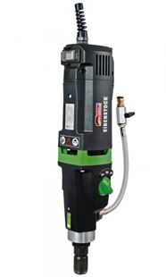

2300W - boren tot 202 mm  
voor diamantboorset DBE 182

Diamantboormotor voor diamantboorset DBE 182. Technische gegevens:

|  |  |
| --- | --- |
| Artikelnummer | 10.094.89 |
| EAN code | 4026851012906 |
| Merk | Eibenstock |
| Vermogen | 2300 Watt |
| Spanning | 230 V |
| Toerental (belast) | 480 / 1080 / 2350 tr/min. |
| Aansluiting | Combi-hoofdas 1¼" buitendraad - ½" binnendraad |
| Max. boordiameter (nat) | 12 - 202 mm |
| Max. boordiameter (droog) | n.v.t. |
| Gewicht | 6,7 kg |